На приз Быстринского ГОКа

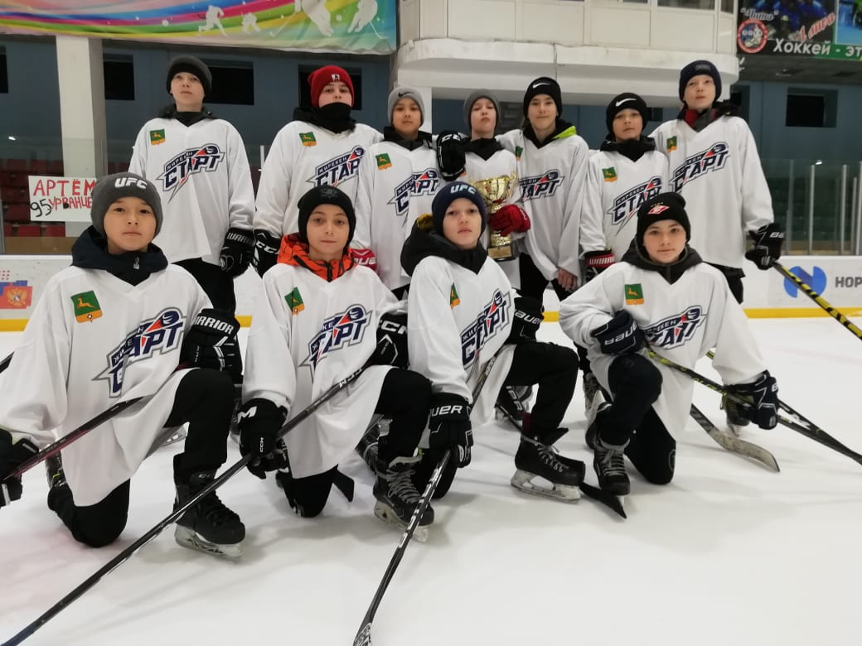

14-16 апреля 2023г. в Чите прошел турнир по хоккею с шайбой среди районных команд на призы Быстринского ГОКа. Жирекенская команда «Старт» (тренер С.М.Ерошко) заняла 1 место. В составе команды играли: Шемякин Михаил, Краснов Андрей, Фёдоров Константин, Бянкин Владислав, Анненков Андрей, Рузиев Рустам, Дехтяревы Захар и Матвей, Алекминский Егор, Кузнецов Егор и Старицин Иван. Лучший защитник турнира - Рузиев Рустам. Лучший нападающий турнира - Фёдоров Константин.
Второе место завоевала команда «Аргунь» из Приаргунска. Третье место у команды «Тайга из п.Горный. На четвертом месте команда «Снегири» п.Верх-Усугли. Команда «Уголёк» из Букачачи на пятом месте и на шестом месте команда из п.Карымская «Волки».

Фёдоров Константин Рузиев Рустам

